

Diseño de interfaces WEB
Entrega tareas unidad 05.

Actividad 1: Menú de navegación responsivo (Sin Bootstrap) 2
Actividad 2: Mejora de la Home con CSS Grid o Flexbox (Sin Bootstrap) 5
Actividad 3: Formulario de Inscripción a Talleres (Con Bootstrap) 8
Actividad 4: Modal de Confirmación (Con Bootstrap) 12
Actividad 5: Funcionalidad Extra en la Home (Con Bootstrap) 14

Autor: Juan Cruz Garrido Suso
Fecha 26/3/2024

Actividad 1: Menú de navegación responsivo (Sin Bootstrap)

Esta funcionalidad ya estaba añadida casi tal y como se pide en la tarea.

Paso a detallar cómo se implementó.

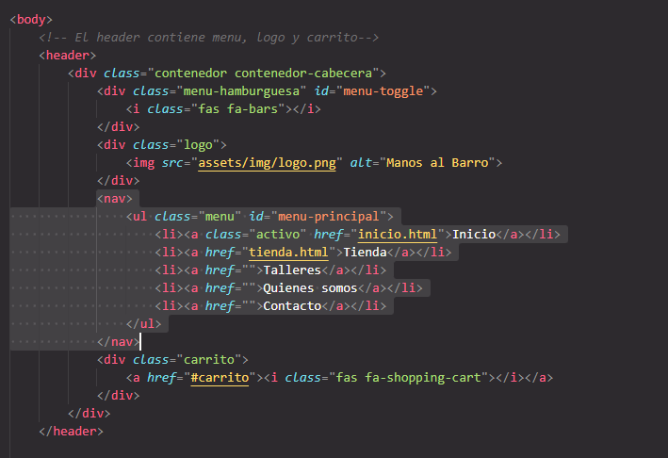
HTML del inicio.html, Tenemos la caja semántica /nav que mantiene una lista de clase .menu y que es la de inicio por el class .activo que observamos.
Porotro lado vemos la clase .menu-hambuirguesa con id #menu-toggle y un i con estilos de FontAwesome que pintará el png de tres rayas y sirve como el elemento clickeable que activará el menú en dispositivos pequeños.

<script>
document.addEventListener('DOMContentLoaded', function () {
document.getElementById('menu-toggle').addEventListener('click', function () {
document.getElementById('menu-principal').classList.toggle('activo');
});
});
</script>

En la implementación se utilizó una aproximación móvil primero, lo que quiere decir que a falta de media queries el diseño que se establece es para móvil.

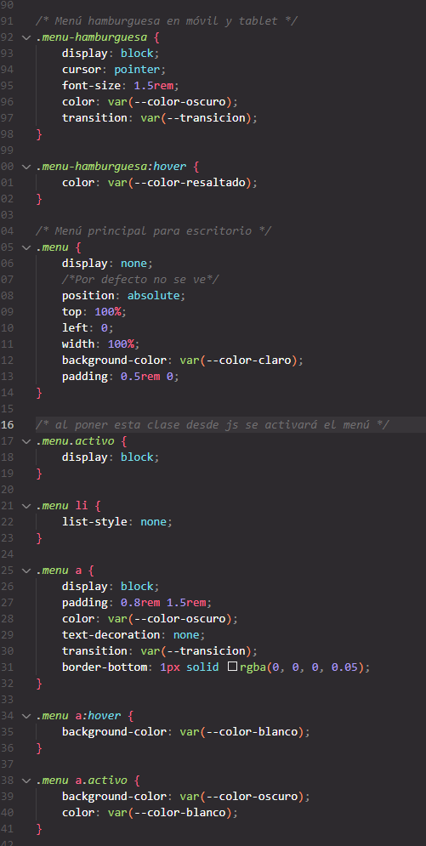 | 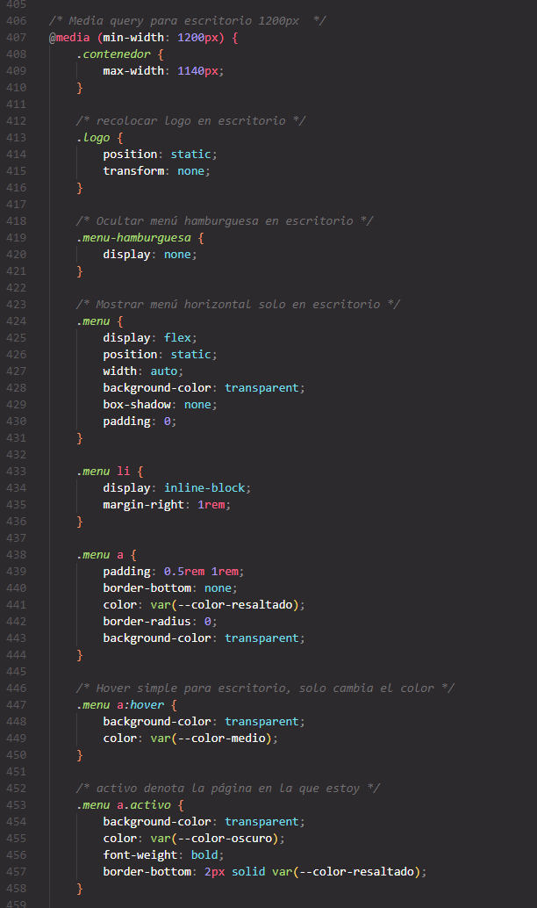
Recordemos que estamos diseñando para móvil, luego el icono de menú hamburguesa, debe verse y no el menú como tal, a no ser que tenga la clase .activo (que se asigna desde js) y, en ese caso, estar a una columna (display block).  Se ve también el estilo completo de los ítems de menú en caso móvil. | Media query para pantallas grandes: Se deshabilita el botón del menú hamburguesa, y se usa un display flex para la lista de elementos, de modo que ahora son visibles y a una fila.  A su vez, el estilo de los ítems del menú se especifica aquí, en este caso para pantallas grandes.

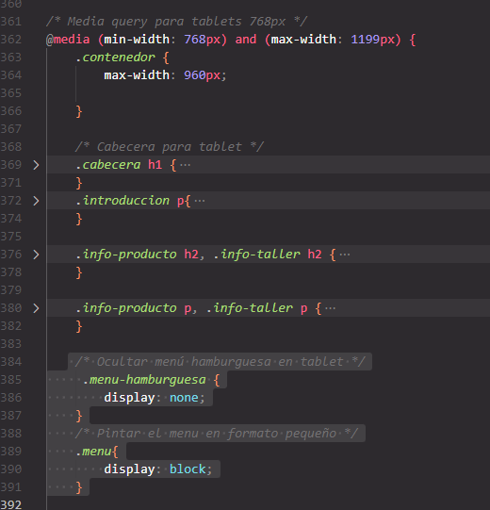 | 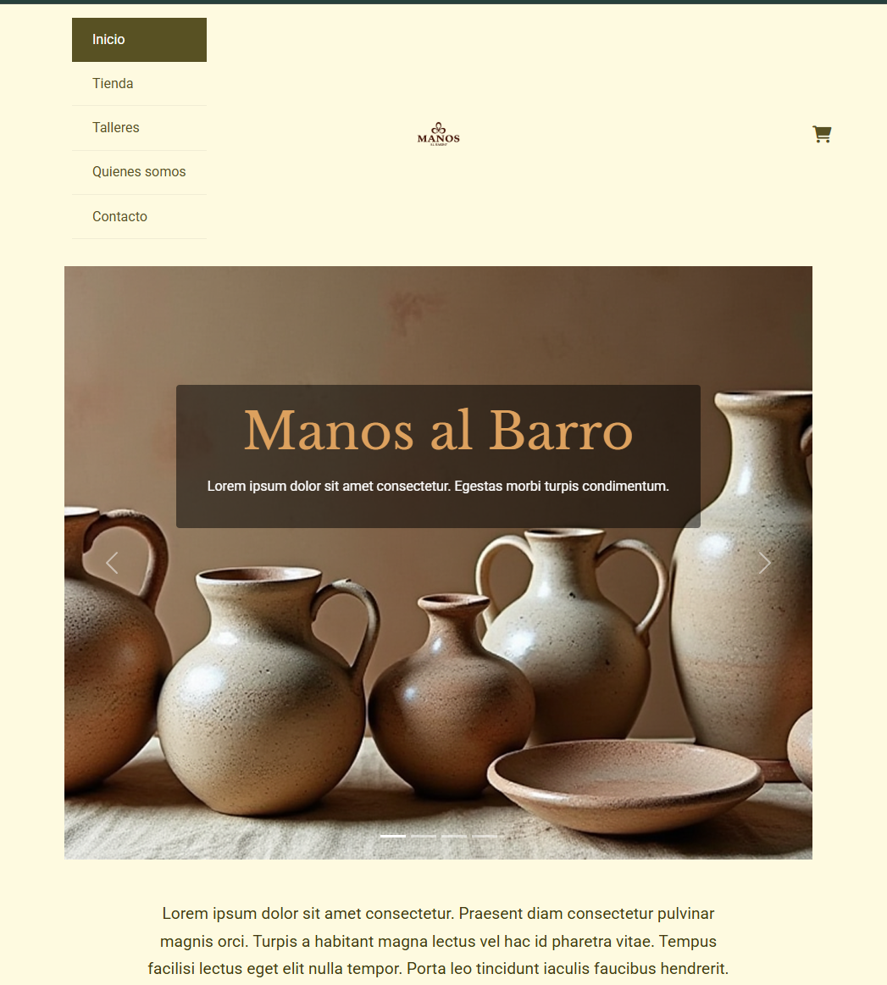
Por último, y tal como se pide (y no estaba hecho anteriormente), se modifica la media query para tabletas introduciendo el display: none para que no se vea el icono clickeable y cambiando display: block a .menu. | Consiguiendo que en formato tablet el menú aparezca vertical y directamente desplegado.

Actividad 2: Mejora de la Home con CSS Grid o Flexbox (Sin Bootstrap)

Voy a repasar e introducir flexbox en los componentes distintivos de índice.

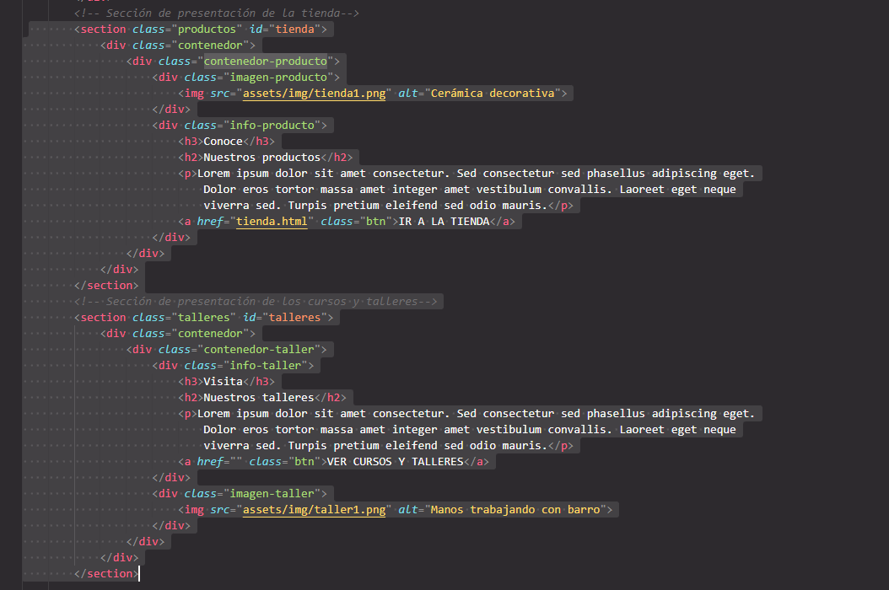
Aquí vemos el html. Dos secciones diferentes, no contenidas específicamente, con un contenedor genérico cada una, que contiene uno específico (.contenedor-producto y .contenedor-taller) y a su vez éste dos componentes(.imagen-... , .info-...): una imagen y un conjunto de texto de presentación con diferentes etiquetas de texto.

Aquí se ha usado Flexbox para presentar de modo responsivo el contenido de dos secciones.

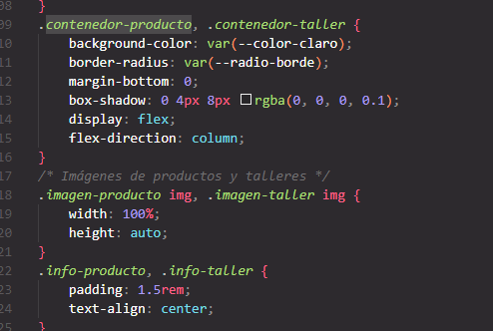 | 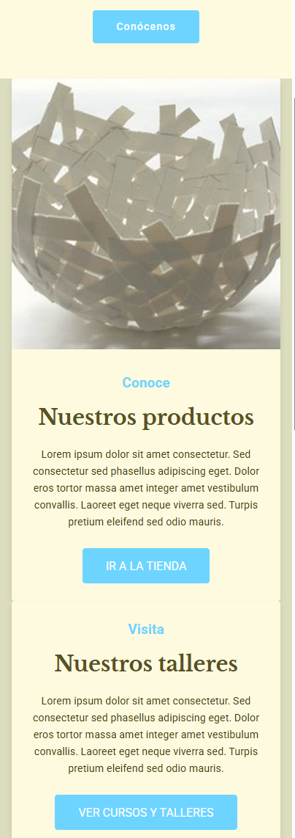
Reglas css (móvil primero), que indican que los elementos van por columnas en un contenedor flex. Importante el manejo de img para que de hecho ocupe su espacio dinámicamente. | Así queda.

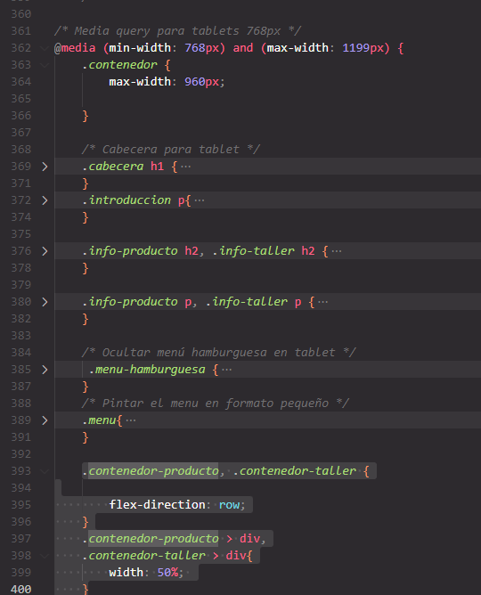 | 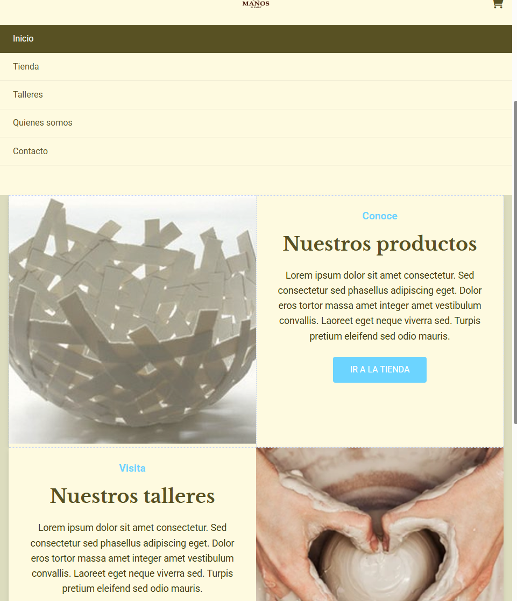
EN la query para tablets, se cambia flex-direction: row y se asigna un ancho del 50% a esos componentes internos. | Con este resultado.

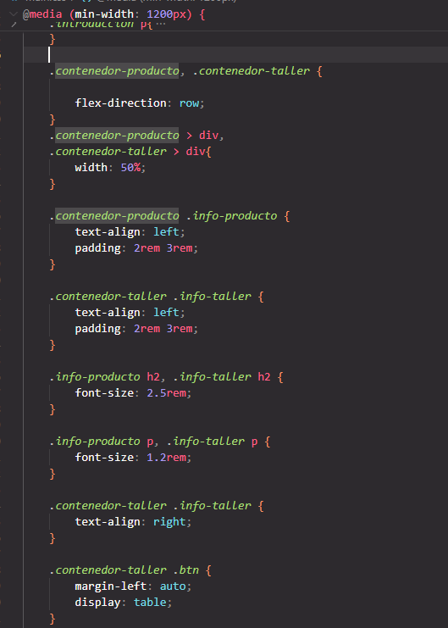 | 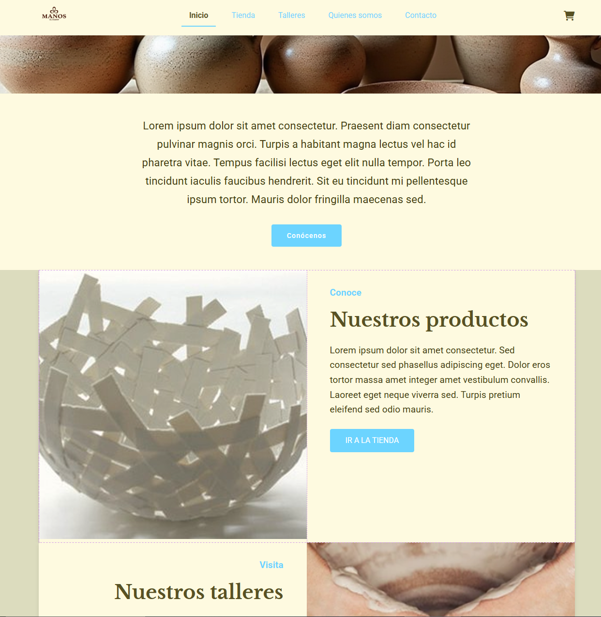
Y para casos más grandes, hacemos lo mismo y además retocamos algunos alineamientos y tamaños. | Quedando así.

Actividad 3: Formulario de Inscripción a Talleres (Con Bootstrap)

Se ha optado por colocar este formulario en vez del diseño en figma equivalente a la búsqueda de talleres. La razón es mantener un pequeño flujo entre las pantallas diseñadas. En la vida real debería darse una búsqueda apropiada de cursos o al menos alguna exploración y descripción detallada y la opción de apuntarse a cada uno de ellos.
En cualquier caso se ha implementado un formulario extenso, de tres secciones, para la inscripción y usando Bootstrap, como se solicita, y se ha colocado en la sección de talleres que ya teníamos disponible.

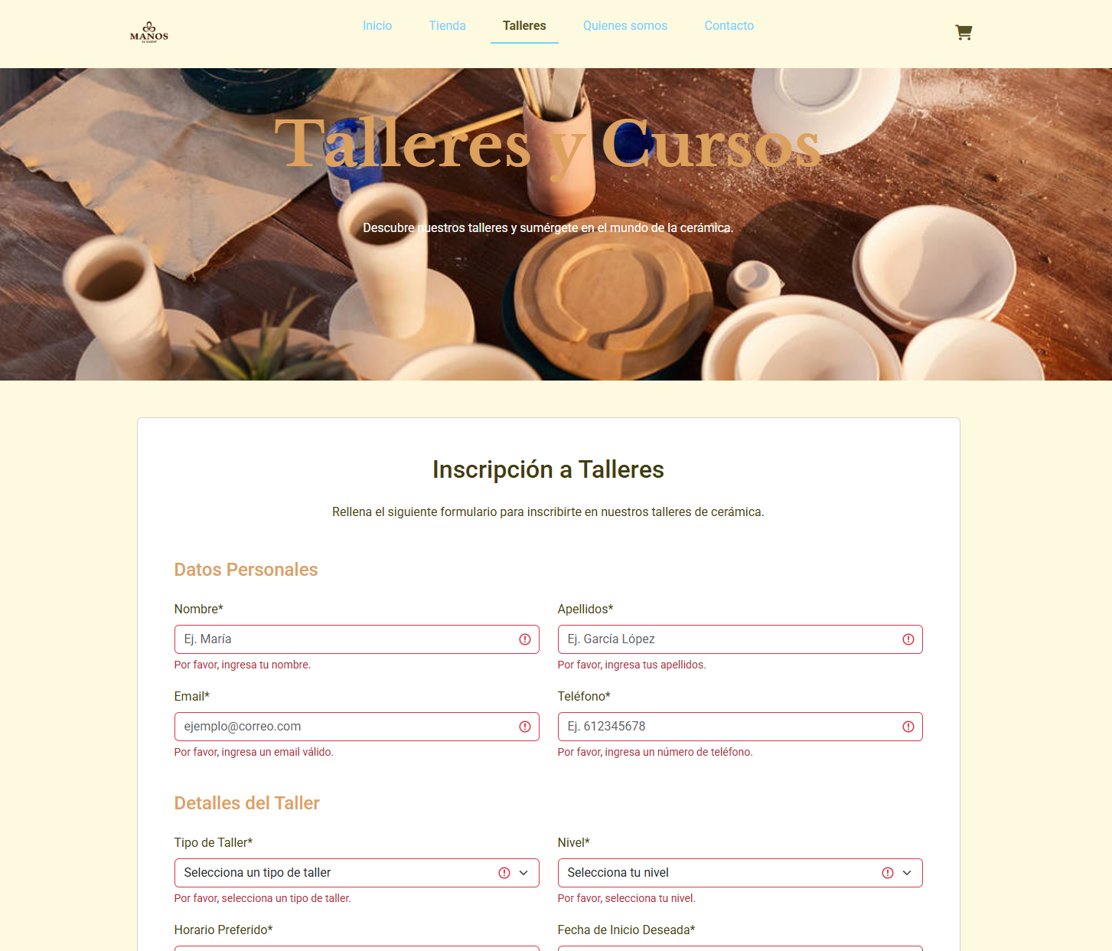 | 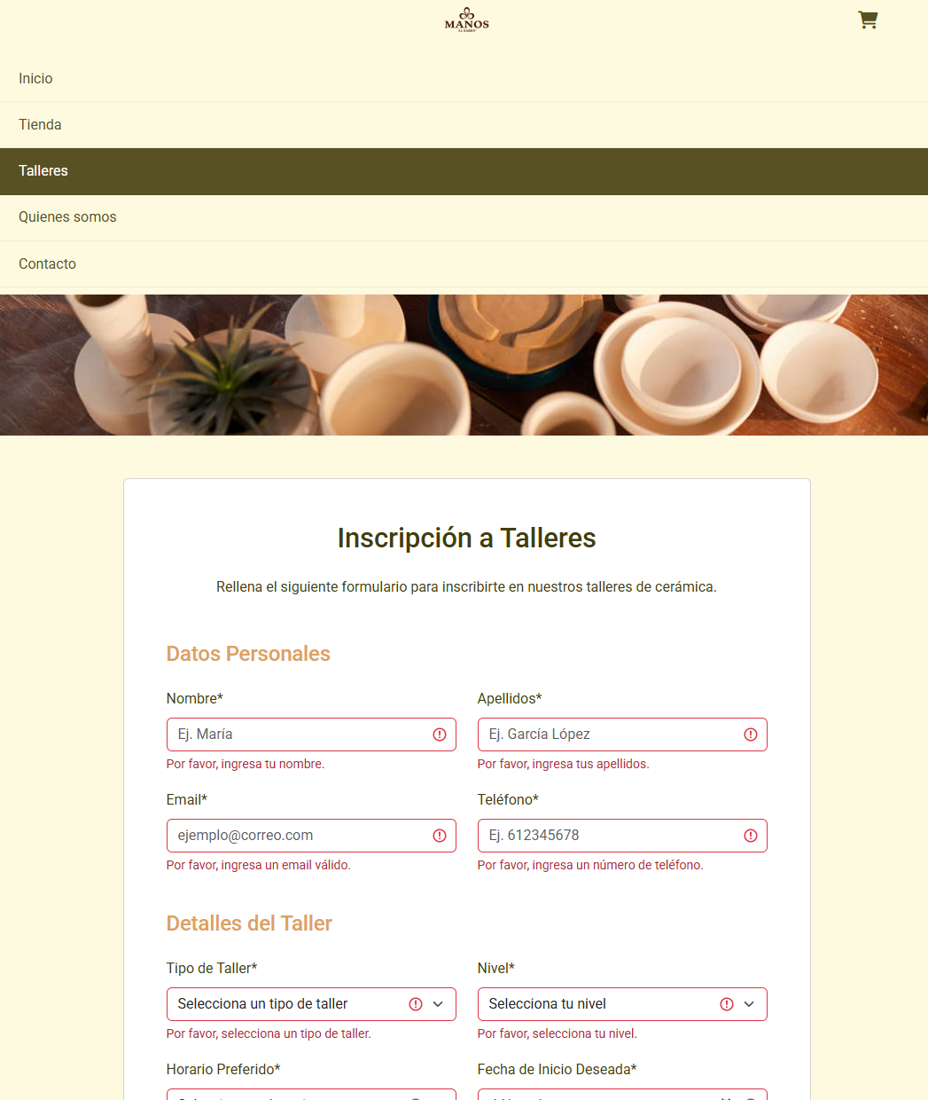 | 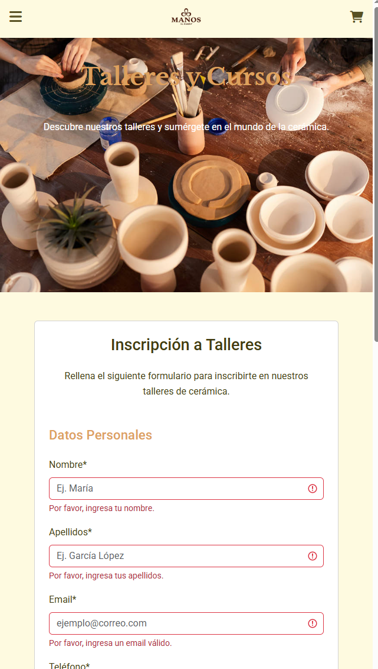
Vistas de más grande a más pequeña del nuevo formulario. Se ha intentado mantener todo lo razonablemente posible el estilo de la página. Se han implementado responsividad y validaciones con bootstrap.

En las siguientes pantallas veremos cómo se ha construido esta solución.

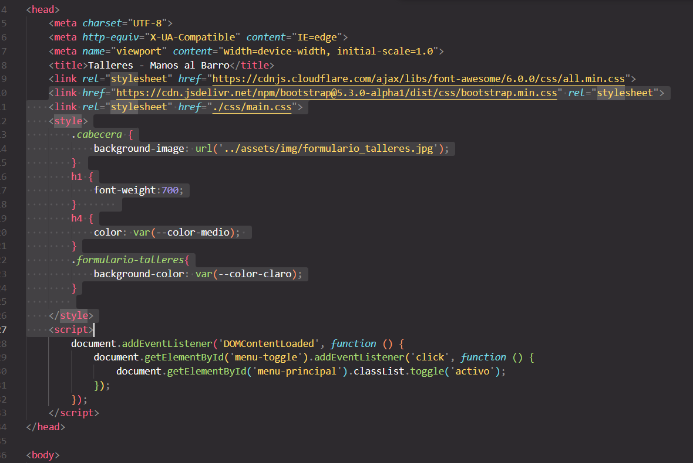 | 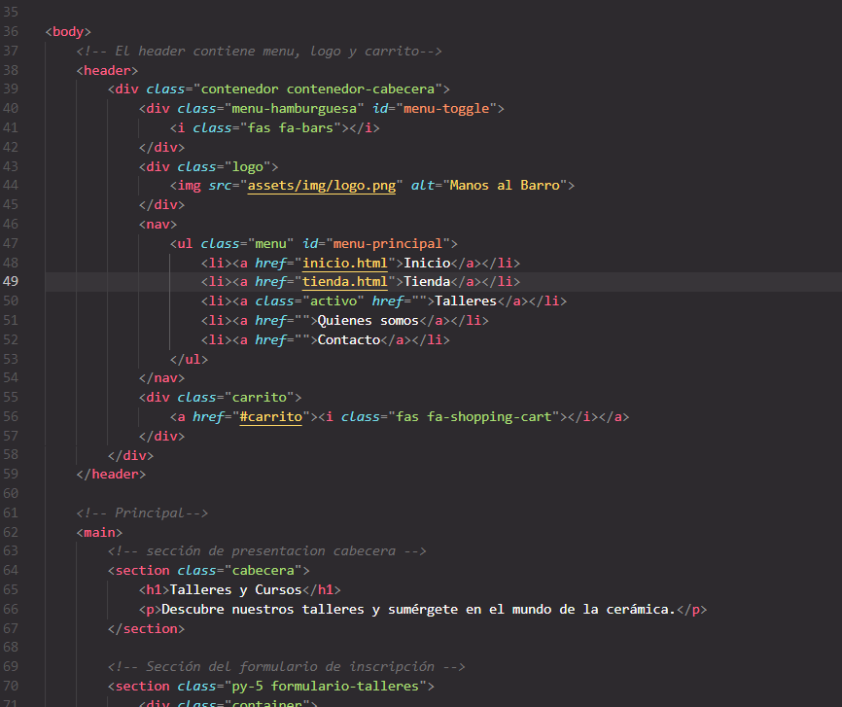
- Importación de bootstrap y de nuestro main (además de font awesome que usábamos para algunos iconos)  - Los únicos estilos necesarios aparte de los importados son esos 4 bajo <style>, que nos ayudan a cambiar el fondo de la cabecera, definir algunos tipos de texto y un color de fondo en una clase nueva que usaremos aquí. | Por lo demás la página es idéntica excepto por el título y otros contenidos específicos y la clase .activo relacionada con el menú y que nos indicará dónde estamos.  Por tanto se están usando los estilos definidos anteriormente en nuestro main.css (Notar que <section class="cabecera"> recibirá una nueva imagen de fondo)

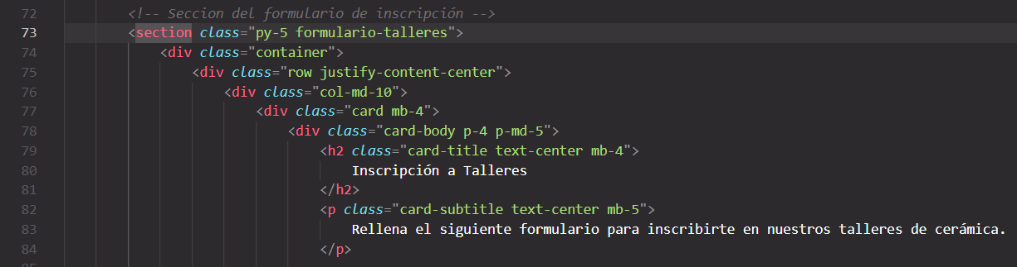
Se ha usado la aproximación grid de bootstrap, es importante notar que se requiere cierta estructura de divs. Primero se define un container, luego cada fila, y dentro cada columna y por fin el contenido, que en este caso es una carta que me da ciertos estilos deseables para el formulario (como fondo blanco).

Entrando ya en nuevo contenido y uso directo de Bootstrap, nos encontramos con la sección que define todo el formulario (al que yo le he asignado además la clase .formulario-talleres:

<section class="py-5 formulario-talleres">
Define una sección con padding vertical muy grande (el mayor).
.formulario-talleres como vemos nos ayuda a establecer un color de fondo siguiendo el estilo de las otras páginas.

<div class="container">
Nos define un contenedor estándar de Bootstrap, que ajusta su tamaño responsivamente.

<div class="row justify-content-center">
<div class="col-md-10">
<div class="card mb-4">
<div class="card-body p-4 p-md-5">

Estas instrucciones definen, siguiendo los lineamientos de Bootstrap, que tenemos una fila con contenido interior centrado, que éste está ocupado por una columna que ocupará 10 de 12 a partir de pantallas medianas (12 por defecto) y por último un componente carta que reserva un espacio grande por debajo y que define un cuerpo con padding grande o muy grande.

Dentro de este contenedor fluirán los elementos que vamos a añadir. Que empiezan por el título y el subtítulo del formulario:

<h2 class="card-title text-center mb-4">
Inscripción a Talleres
</h2>
<p class="card-subtitle text-center mb-5">
Rellena el siguiente formulario para inscribirte en nuestros talleres de cerámica.
</p>
En estos elementos se reusarán suavemente aspectos del main, pero se define con bootstrap que el texto sea centrado y el margen por debajo grande y muy grande.

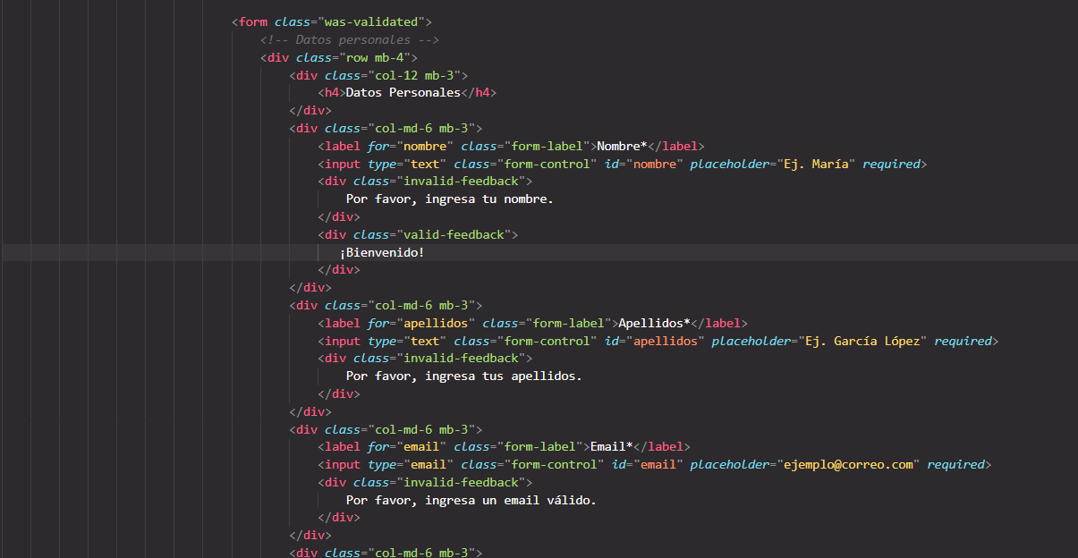
En esta sección ya se están definiendo los elementos más importantes del formulario.

La clase .was-validated nos aplicará los estilos de validación al cargar y sin necesidad de clickar ningún botón. Todas las validaciones se han definido como validaciones estándar en HTML5(por ejemplo required o type=”email”) y lo más importante es aplicar la clase .form-control que es la que da el control a bootstrap.

Además se han añadido mensajes de error, y aunque bootstrap ya realiza visualmente la expresión de éxito, se ha incluido también un texto en el caso de incluir un nombre, a modo de ejemplo de mensaje en caso de pasar la validación asociada. Por accesibilidad quizá fuera conveniente hacerlo extensamente.
Otro elemento importante es el uso del for=id en los labels y la asignación de la clase .form-label, de modo que tanto el navegador como bootstrap se comportan conociendo que ese texto es el título de un input del formulario específico.

Por lo demás se puede observar el uso de clases de bootstrap para la colocación responsiva de los componentes y por otro lado, el uso de placeholders:
- cada bloque (ej datos personales: <div class="row mb-4">) recibe la clase row
- cada elemento responsivo recibe su configuración (ej: <div class="col-md-6 mb-3">)

Notar aquí que en general se ha optado por que cada componente reserve el espacio por debajo, se puede ver (margin bottom) mb-n asociado a esto usado frecuentemente.

Por último, tener en cuenta que al cargar main.css después de bootstrap, nuestros estilos genéricos de la web que estén definidos tendrán prioridad, como el estilado de botones, títulos, párrafos, etc.

Actividad 4: Modal de Confirmación (Con Bootstrap)

El modal de confirmación con Bootstrap se ha implementado siguiendo las instrucciones.

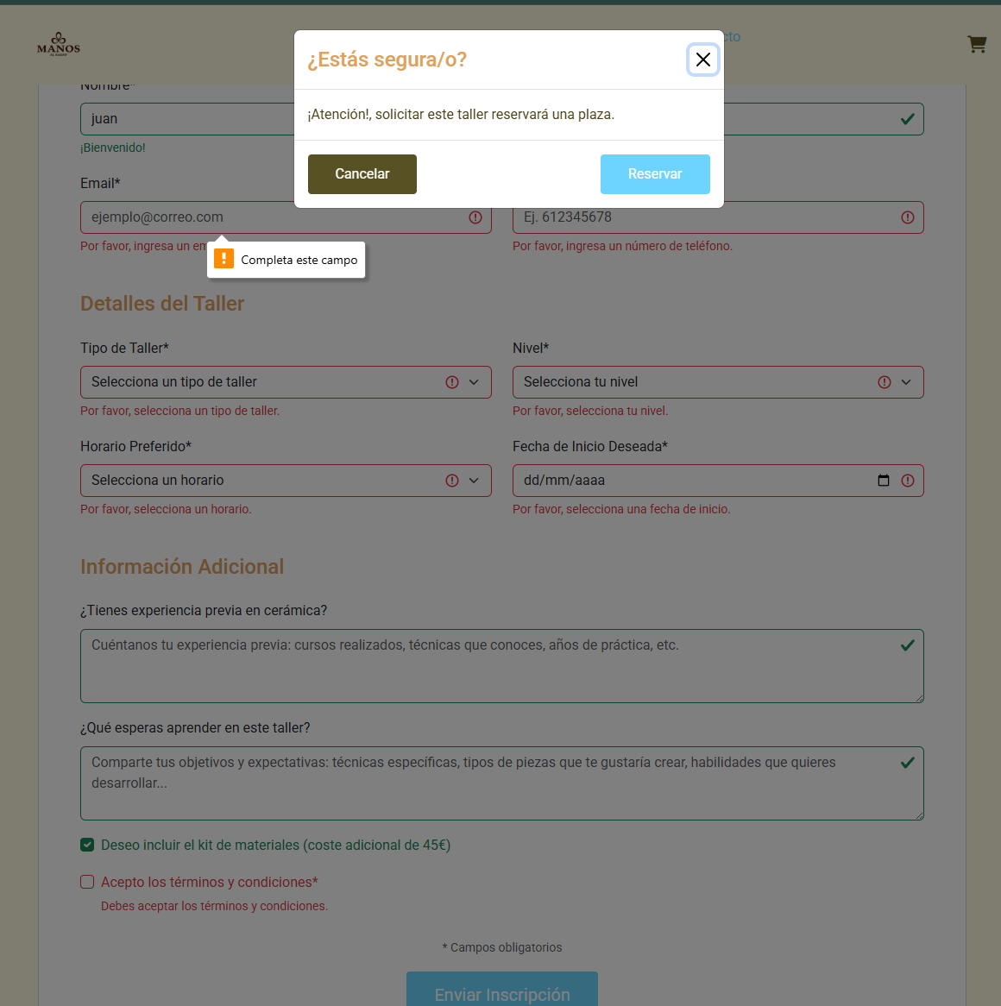
Así se ve el nuevo modal.

Para implementarlo se han seguido los siguientes pasos:

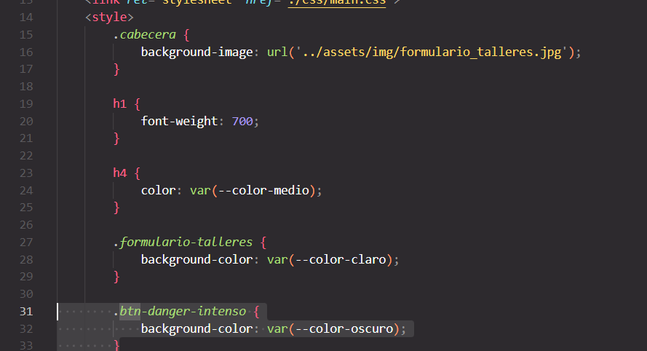 | 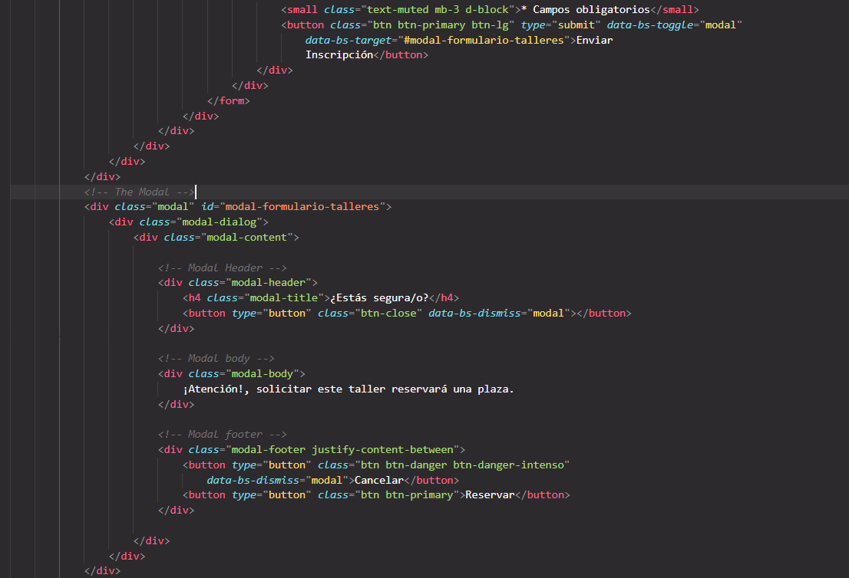
En nuestros estilos específicos, se ha incluido una nueva clase .btn-danger-intenso que especifica para el componente un color oscuro de nuestra paleta. | Por otro lado, se define el modal, incluyendo el estilado nuevo para el botón de cancelar, y ligando el comportamiento del submit del formulario a este nuevo modal a través de su id.

Actividad 5: Funcionalidad Extra en la Home (Con Bootstrap)

Se ha incluido un carousel Bootstrap en el header de la home, que nos servirá para mostrar diferentes aspectos de la oferta de nuestra página. Se han aprovechado además aspectos responsivos y de estructura de los slides.

El resultado queda así:

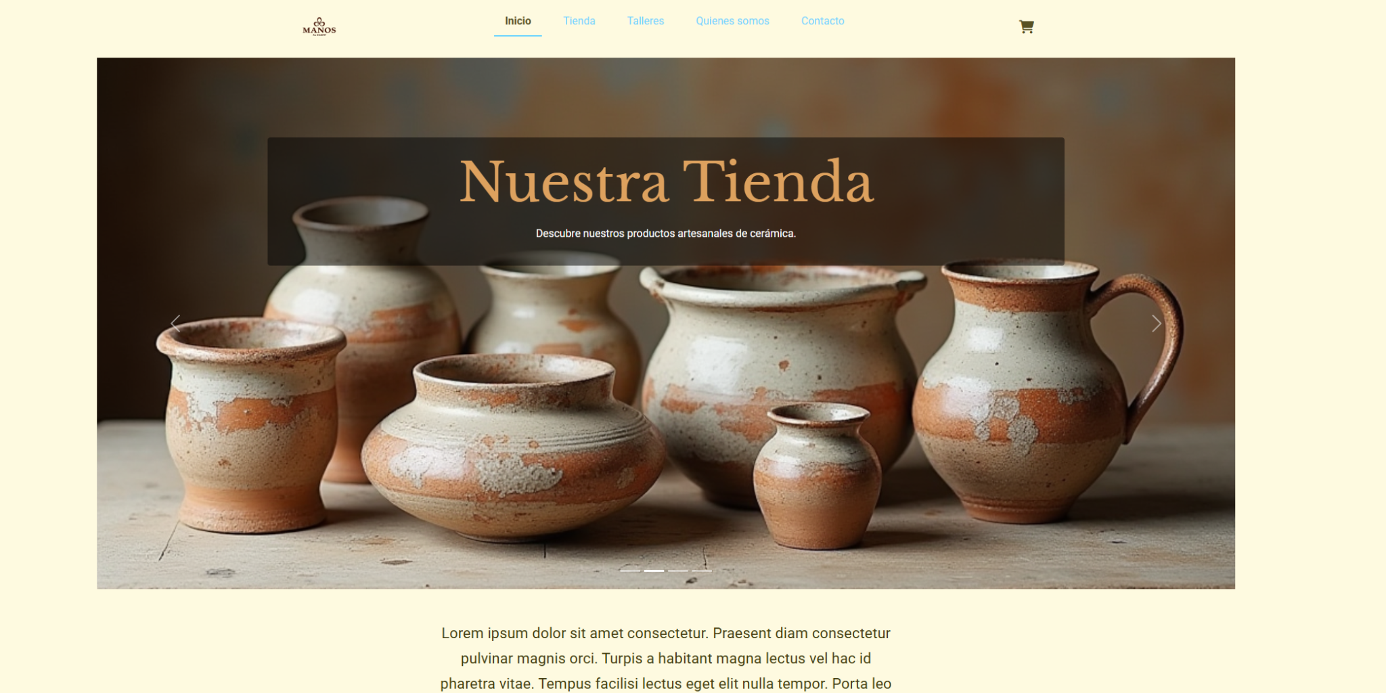
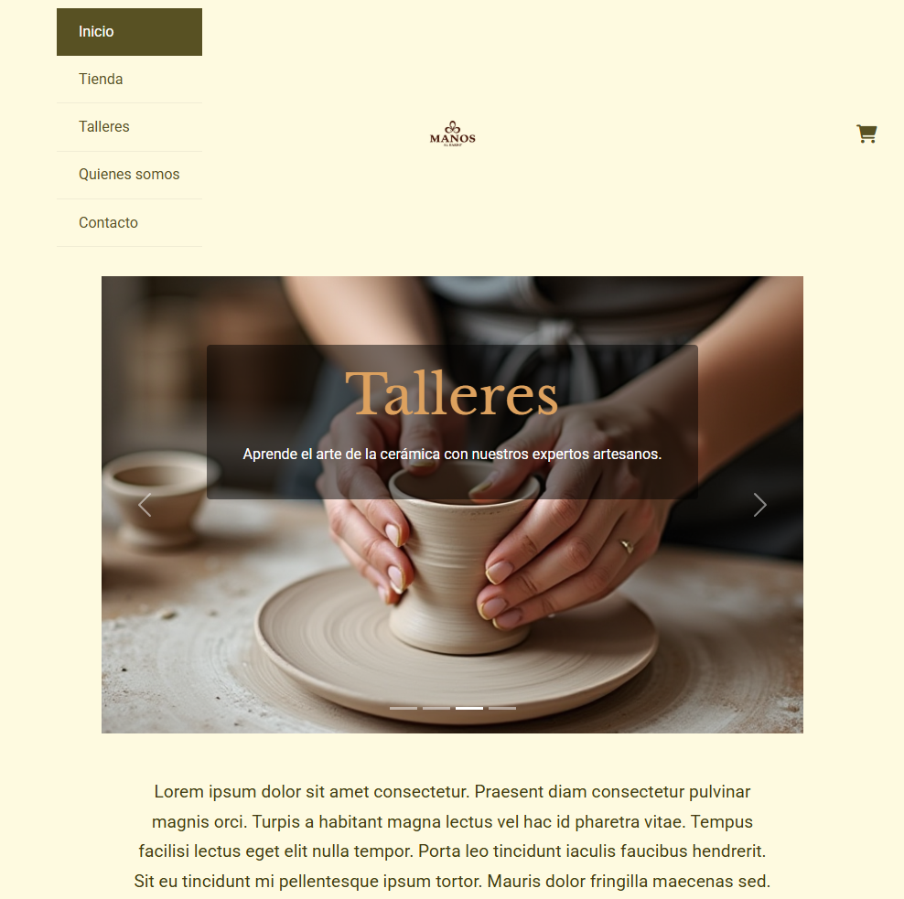 | 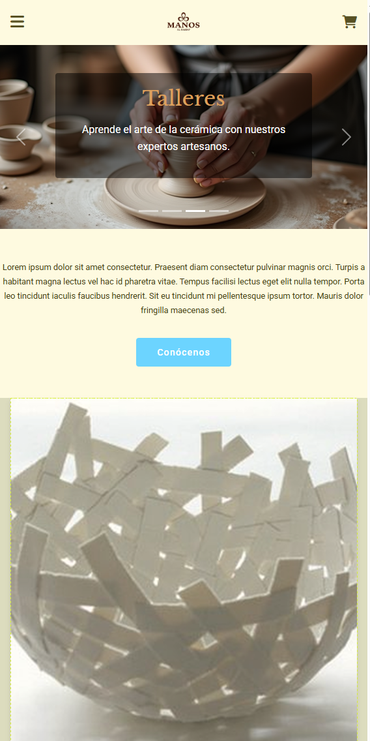

En su implementación se han seguido los siguientes pasos:

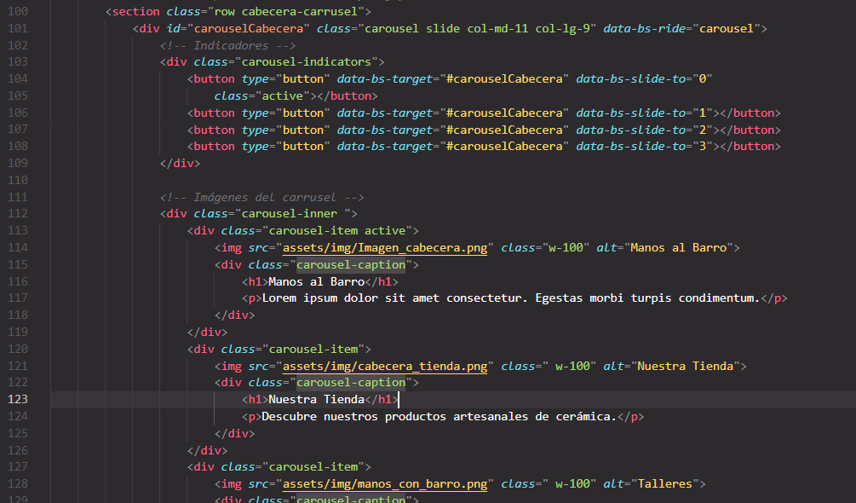
Se ha reestructurado el HTML según las indicaciones de Bootstrap.
Con:
<section class="row cabecera-carrusel">
<div id="carouselCabecera" class="carousel slide col-md-11 col-lg-9" data-bs-ride="carousel">

Configuramos nuestro componente en la estructura de nuestra web:
- row cabecera-carrusel nos sitúa usando grid Bootstrap: Deseamos una columna y con los estilos que asignemos a la clase específica.
- El siguiente div: carousel slide col-md-11 col-lg-9 Declara el carrusel bootstrap y la responsividad que deseamos.

Todo lo demás es bastante genérico del componente Bootstrap, incluyendo los carousel-caption que uso para declarar título y subtítulo.

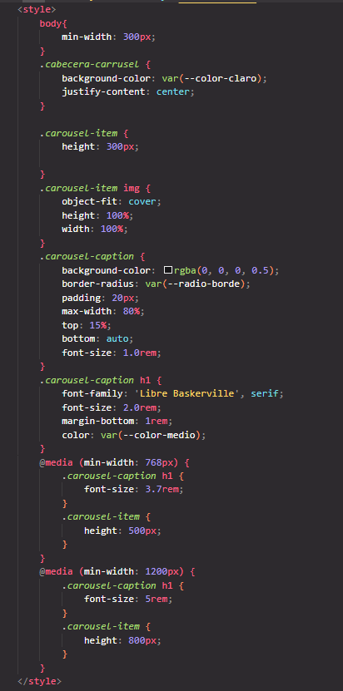 | Estilados:  Aparte de los aspectos estándar de responsividad y estilos básicos, se usa top: 15% y bottom: auto como una opción que nos funciona para el posicionamiento del título y subtítulo.  También es importante el retoque sobre img y .carousel-item ya que nos da la homogeneidad esperada con imágenes de proporciones diferentes.  Se ha incluido una restricción de anchura mínima al body para no estrujar tanto el contenido.

